DE: AYUDANTIA GENERAL COARC | FECHA: 19 ENERO 2018
PARA: BN6 | N°. Interno:

En desarrollo de lo previsto en los numerales 7 y 12 del artículo 25 de la Ley 80 de 1993, modificado por el artículo 87 de la Ley 1474 del 12 de julio de 2011, artículo 8 de la Ley 1150 de 2007 y TÍTULO 1 “Contratación Estatal”, Capitulo 1. “Sistema de Compras y Contratación Pública”, Sección 2. “Estructura y Documentos del Proceso de Contratación”, Subsección 1. “Planeación”, artículo 2.2.1.1.2.1.1 “Estudios y documentos previos”, del Decreto 1082 del 26 de mayo de 2015, la AYUDANTIA GENERAL DEL COMANDO DE LA ARMADA NACIONAL, presenta a consideración los siguientes estudios y documentos previos en los cuales se analiza la conveniencia y la oportunidad de realizar la contratación respectiva, así:

- DESCRIPCIÓN DE LA NECESIDAD:

La Ayudantía General del Comando de la Armada tiene entre sus funciones el Planear, controlar y ejecutar las actividades de cada una de las dependencias bajo su mando acuerdo estructura interna en la organización y relacionadas con la administración de la documentación, seguridad, protección de personajes y sus familias, régimen interno de la guarnición, historia naval, prensa, actividades protocolarias de Comando, religiosas y todo lo concerniente a la ejecución presupuestal de los recursos asignados para su correcto funcionamiento. Las estrategias de control están ligadas al cumplimiento del Plan estratégico Institucional emanado por el Comando de la Armada Nacional y en cumplimiento a la Ley 1474 de 2011. La Ayudantía General, está encargada de ejecutar y controlar las partidas Fiscales asignadas al Comando de la Armada.

El Grupo de Gestión Documental, compuesto por la oficina de Archivo Central y la oficina de Gestión y Trámite, así como del Archivo Central del Comando de la Armada, a través de la Oficina Logística de la Ayudantía General requiere la contratación de personal de servicios técnicos, ya que no cuentan con personal de planta con perfil técnico/tecnólogo, soportado acuerdo oficio de fecha once (11) de enero de 2018, expedido por la Dirección de Personal de la Armada Nacional, en el que se certifica la inexistencia y/o insuficiencia de personal de planta que cuente con conocimiento como Auxiliar de Archivo para la elaboración de los flujos documentales y actualización de las Tablas de Retención Documental del Comando de la Armada Nacional, actividad importante para el Sistema de Gestión Documental ORFEO.

ORFEO es un sistema de Gestión Documental y de procesos desarrollado inicialmente por la Superintendencia de Servicios Públicos Domiciliarios (SSPD) en Colombia, licenciado como software libre bajo licencia GNU/GPL para compartir el conocimiento y mantener la creación colectiva.

Esta herramienta permite incorporar la gestión de los documentos a los procesos de la Armada Nacional, automatizando procedimientos, con importantes ahorros en tiempo, costos y recursos tales como: Toners de impresora, papel, fotocopias, entre otros, así como el control sobre los documentos. Adicionalmente permite conocer en detalle información del documento, el flujo de trabajo que ha tenido éste desde su ingreso al sistema, se pueden modificar algunos datos iniciales del registro, tipificarlo, clasificarlo y asociarlo a las tablas de retención documental relacionadas con las funciones y procesos de la entidad.

Así mismo permite asociar un documento a un expediente, anexarle nuevos documentos o solicitar el físico que reposa en archivo, permite procesar las solicitudes de documentos físicos, para entregarlos a los funcionarios solicitantes, controlando de esta forma donde está cada documento y el tiempo que dura en poder de los funcionarios, a través de diferentes reportes.

Esta plataforma además permite realizar el cargue, ajuste y administración de las Tablas de Retención Documental, previamente aprobadas por el Comité de Desarrollo Administrativo de la Armada Nacional, realizando una aplicación dinámica entre el administrador y los usuarios del sistema, con enfoque de procesos.

Para la consecución de estos fines, y la integración de la plataforma ORFEO, con la digitalización e implementación de la documentación física que llega a la oficina de gestión y trámite, se requiere la contratación de tres (03) personas con perfil técnico/tecnológico para que se desempeñen como Auxiliares de Archivo en la Oficina de Gestión Documental del Comando de la Armada, encargándose de la elaboración de los flujos documentales del Comando de la Armada Nacional, actividad importante para el Sistema de Gestión Documental ORFEO.

Esta labor se hace prioritaria debido al gran flujo de documentación que proviene de todas las Unidades y el poco espacio de almacenamiento, lo que requiere que se surtan todas las diligencias administrativas y operativas para que sean inventariadas y realizadas las transferencias documentales en el menor tiempo posible ya que se pueden deteriorar fácilmente o perder trazabilidad en la inmediatez de las comunicaciones. Sumado a esto y durante la implementación del sistema ORFEO deberán estar capacitadas para radicar toda la documentación que ingrese al funcionario competente según el tipo de documento, agilizando la gestión de las Tablas de Retención Documentales y facilitando que se pueda administrar paralelamente el archivo físico versus la sistematización de la generación de los expedientes.

Para suplir esta necesidad, se solicitó en la presente vigencia fueran asignados recursos, por valor de CUARENTA Y NUEVE MILLONES QUINIENTOS MIL PESOS $49’500.000,00 para la contratación de personal en el rubro REMUNERACIÓN SERVICIOS TÉCNICOS; de los cuales para el presente proceso se tiene proyectado destinar la suma de DIECISEIS MILLONES QUINIENTOS MIL PESOS M/CTE, ($16’500.000,00) para realizar la contratación de un (01) Auxiliar de Archivo, dada la imperiosa necesidad de contar con estos servicios y disponer de personal capacitado con experiencia en aplicación de lo consagrado en la Ley 594 de 2000 y de la normatividad archivística al emplear la metodología establecida por el Archivo General de la Nación dándole funcionalidad al Software Orfeo adquirido por la Armada Nacional.

A pesar de existir una oferta amplia de personas que podrían cubrir la necesidad del servicio, la Oficina de Gestión Documental considera que la opción más indicada es contratar a la señora OLAYA JACOME HECTOR, Tecnólogo en Gestión documental con más de 1 año de experiencia, persona que no solo cuenta con la capacitación requerida para cubrir el cargo sino que cuenta con la idónea para realizar las tareas encomendadas, ya que tiene conocimiento de las normas Archivísticas y de Gestión documental y cuenta con conocimiento en los métodos de radicación y clasificación de la información que llegue a las ventanillas de recepción documental en la Oficina de Archivo, coadyuvando en el idóneo y oportuno desarrollo de los procesos que se requiere sean apoyados en esta Jefatura.

En la presente vigencia el presupuesto fue aprobado por la Dirección de Planeación e incluido en el Plan de Compras de la Ayudantía General de la Armada Nacional para la vigencia 2018 encontrándose que de las sumas proyectadas y el lapso del que se requiere el apoyo en la presente vigencia, esto en relación con los recursos asignados, satisfacen la necesidad en un 33%. Dado que ña necesidad son tres (3) personas pero que los recursos permiten solo la contratación de una (1).

- DESCRIPCIÓN DEL OBJETO DE CONTRATAR:

  - OBJETO: PRESTACIÓN DE SERVICIOS DE UN AUXILIAR EN GESTIÓN DOCUMENTAL PARA SE ENCARGUE DE LA CLASIFICACIÓN DOCUMENTAL FOLIACIÓN, CONSULTA, PRODUCCIÓN DOCUMENTAL, ORGANIZACIÓN Y ADELANTAR TAREAS ESPECÍFICAS EN RADICACIÓN Y TRAMITE DE DOCUMENTOS EN PLATAFORMA ORFEO.

  - LUGAR DE EJECUCIÓN: Los servicios serán prestados en las instalaciones del Archivo General del Comando de la Armada Nacional, ubicado en el Batallón de Policía Naval Militar No. 70, ubicado en la Carrera. 69 No. 51-31 Bosque Popular en Bogotá D.C. y en las instalaciones del Ministerio de Defensa Nacional en la Armada Nacional en la carrera 54 No.26-25 CAN en Bogotá D.C.

  - PLAZO DE EJECUCIÓN: Diez (10) meses, previo cumplimiento de los requisitos de perfeccionamiento y ejecución del mismo.

  - IDENTIFICACIÓN DEL CONTRATO A CELEBRAR: PRESTACIÓN DE SERVICIOS

  - ESPECIFICACIONES TÉCNICAS: Las obligaciones que deberá prestar el contratista son las definidas acuerdo lo descrito en el Anexo “A” del presente documento.

  - CLASIFICADOR DE BIENES Y SERVICIOS

De conformidad con la clasificación de bienes y servicios de acuerdo con el código estándar de productos y servicios de Naciones Unidas.

SEGMENTO | FAMILIA | CLASE | PRODUCTO
80 | 16 | 15 | 06

CLASIFICACIÓN | PRODUCTO
80161506 | SERVICIOS DE ARCHIVO

  - INDICACIÓN DE SI LA CONTRATACIÓN RESPECTIVA ESTA COBIJADA POR UN ACUERDO INTERNACIONAL O UN TRATADO DE LIBRE COMERCIO

De conformidad con lo estipulado en el artículo 2.2.1.1.1.3.1. “Definiciones” del Decreto 1082 del 26 de mayo de 2015, “Acuerdos Comerciales son tratados internacionales vigentes celebrados por el Estado colombiano, que contienen derechos y obligaciones en materia de compras públicas, en los cuales existe como mínimo el compromiso de trato nacional para: (i) los bienes y servicios de origen colombiano y (ii) los proveedores colombianos”, por ende la Dependencia Usuaria procedió a verificar lo pertinente de conformidad con lo indicado en el Manual para el manejo de los Acuerdos Comerciales en Procesos de Contratación publicado en el link https://www.colombiacompra.gov.co/compradores/secop-i/valores-partir-de-los-cuales-son-aplicables-los-acuerdos-comerciales; encontrando que dada la cuantía del presente proceso, y el análisis para determinar si un Acuerdo Comercial es aplicable, encontramos que este NO se encuentra cobijado por ningún Acuerdo Comercial vigente.

ACUERDO COMERCIAL |  | ENTIDAD ESTATAL INCLUIDA | PRESUPESTO DEL PROCESO DE CONTRATACION SUPERIOR AL VALOR DEL ACUERDO COMERCIAL | EXCEPCION APLICABLE AL PROCESO DE CONTRATACION | PROCESO DE CONTRATACION CUBIERTO POR EL ACUERDO COMERCIAL
ALIANZA PACIFICO | CHILE | SI | NO | - | -
ALIANZA PACIFICO | PERU | SI | NO | - | -
ALIANZA PACIFICO | MEXICO | SI | NO | - | -
CANADA |  | SI | NO | - | -
CHILE |  | SI | NO | - | -
COREA |  | SI | NO | - | -
COSTA RICA |  | SI | NO | - | -
ESTADOS AELC |  | SI | NO | - | -
ESTADOS UNIDOS |  | SI | NO | - | -
MEXICO |  | SI | NO | - | -
TRIANGULO NORTE | EL SALVADOR | SI | NO | - | -
TRIANGULO NORTE | GUATEMALA | SI | NO | - | -
TRIANGULO NORTE | HONDURAS | SI | NO | - | -
UNION EUROPEA |  | SI | NO | - | -
COMUNIDAD ANDINA |  | SI | NO | - | -

2.9 INDICACIÓN DE SI LA CONTRATACIÓN RESPECTIVA ESTA DENTRO DE LOS ACUERDOS MARCO DE PRECIOS. Revisados los acuerdos marco de precios abiertos y/o adjudicados que actualmente tiene registrada la página de Colombia Compra Eficiente, se tiene que los servicios a adquirir acuerdo solicita el presente estudio, no se encuentran incluidos.

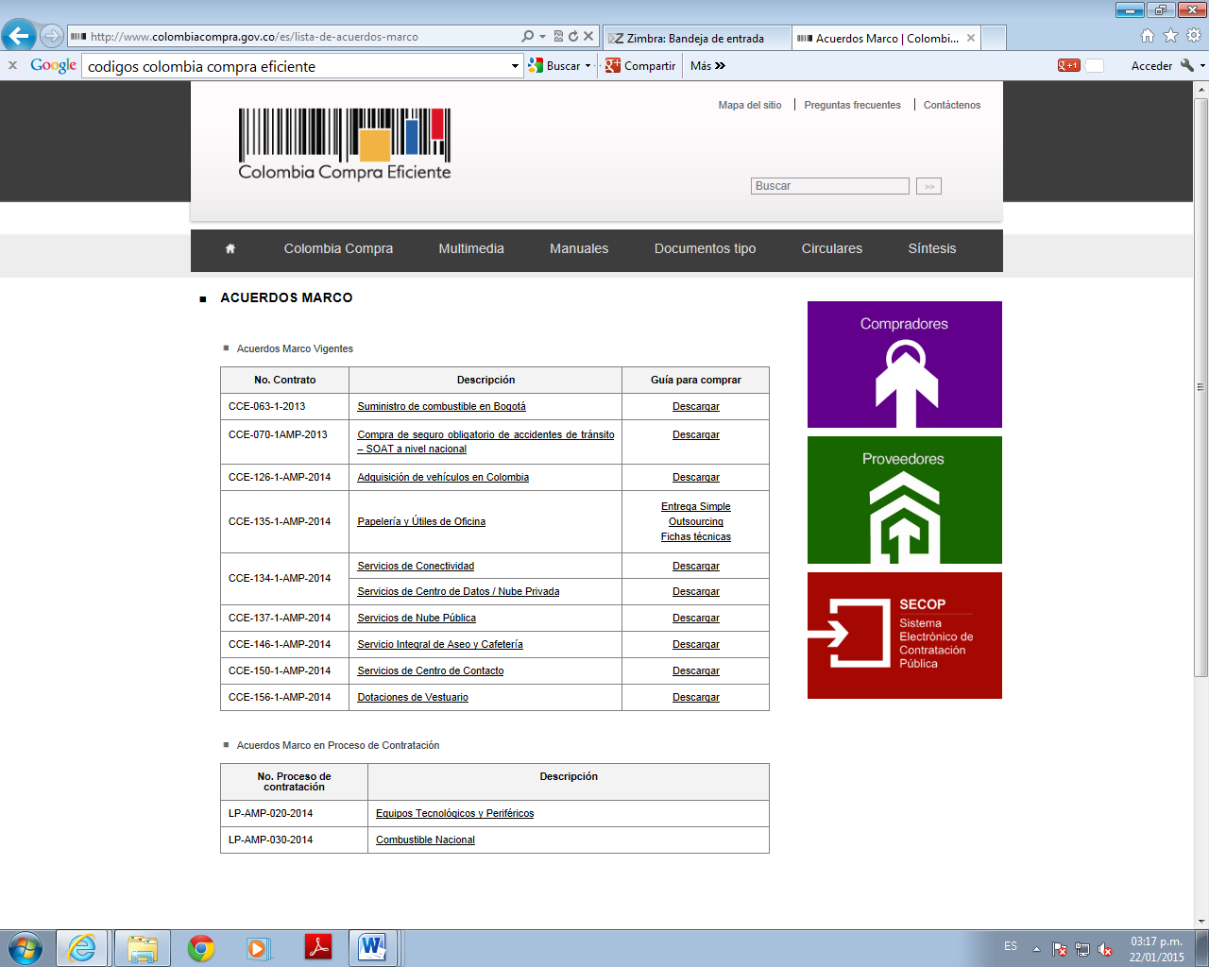

  - TIPO DE ADJUDICACIÓN: La Ayudantía General, recomienda que el proceso a seguir en virtud del presente estudio previo se adjudique en forma TOTAL, atendiendo al tipo de servicio requerido y según lo manifestado en la descripción de la necesidad del presente estudio previo.

- FUNDAMENTOS JURÍDICOS QUE SOPORTAN LA MODALIDAD DE CONTRATACIÓN:

La modalidad de selección corresponde a la de contratación directa por tratarse de un contrato de prestación de servicios profesionales que se encuentra definido en el literal h numeral 4 artículo 2 de la Ley 1150 de 2007, numeral 3 del artículo 32 de la Ley 80 de 1993 y Articulo 2 numeral 4 de la Ley 1150 de 2007, literal h) prestación de servicios profesionales y articulo 2.2.1.2.1.3.25 del Decreto 1082 del 26 de mayo de 2015 el cual esboza: “Las entidades estatales pueden contratar bajo la modalidad de contratación directa la prestación de servicios profesionales y de apoyo a la gestión con la persona natural o jurídica que esté en capacidad de ejecutar el objeto del contrato, siempre y cuando la entidad estatal verifique la idoneidad o experiencia requerida y relacionada con el área de que se trate. En este caso, no es necesario que la entidad estatal haya obtenido previamente varias ofertas, de lo cual el ordenador del gasto debe dejar constancia escrita.”

En el presente caso, la contratación descrita se encuentra descrita en las disposiciones legales citadas, teniendo en cuenta que la finalidad es la prestación de servicios profesionales que deben ser prestados por una persona natural o jurídica que en atención a su capacidad y experiencia este en capacidad de ejecutar el contrato.

Así mismo con relación a esta modalidad de selección, el Honorable Consejo de Estado, Sección Tercera en sentencia radicada con el número interno 37044 del siete (7) de marzo de dos mil once (2011) señaló:

“Por esto llamó contratación directa a aquella forma de escoger al contratista donde no es necesario que la administración obtenga dos o más ofertas, toda vez que es la única manera de entender que de verdad la contratación es directa. Si necesitara varias propuestas, la modalidad no sería esta, ya que la expresión contratación directa debe dar la idea de que la contratación se realiza con quien la entidad escoja libremente, de no ser así no sería directa. Este fue el problema nominal que tuvo la ley 80, como quiera que recogía bajo este nombre muchas causales donde se exigían varias ofertas –incluso hasta 10, como en la menor cuantía-, por ello nada tenía de directa la elección (…)”

Los servicios profesionales y de apoyo a la gestión corresponden a aquellos de naturaleza intelectual diferentes a los de consultoría que se derivan del cumplimiento de las funciones de la entidad estatal, así como los relacionados con actividades operativas, logísticas, o asistenciales.

Esta Dependencia deja sentado que habida cuenta de lo ya citado, solicito y recibió un total de 09 hojas de vida, las cuales fueron analizadas por el personal del Grupo de gestión documental, verificando los requisitos de idoneidad y experiencia, así como su disponibilidad para el servicio así:

- JENNY MARCELA MENDEZ – TECNICO GESTION DOCUMENTAL
- ELSA INES VASQUEZ - AUXILIAR ARCHIVO
- DELIS MARYORY CORDOBA – TECNOLOGA GESTION DOCUMENTAL ORFEO
- PAOLA PATRICIA POLO CASTRO – AUXILIAR ARCHIVO
- LUCIA DEL PILAR RICO DELGADO - AUXILIAR ARCHIVO
- ANA MILENA PARRA AGUDELO - TECNICO FUNCIONAL ORFEO
- ANA BEATRIZ AREVALO CASTAÑEDA - AUXILIAR ARCHIVO
- KATHERINE JULIETH BAQUERO OLARTE - AUXILIAR ARCHIVO

Los servicios profesionales y de apoyo a la gestión corresponden a aquellos de naturaleza intelectual diferentes a los de consultaría que se derivan del cumplimiento de las funciones de la entidad. Verificando la capacidad, experiencia, idoneidad y disposición para el servicio, respetuosamente nos permitimos sugerir la contratación del señor OLAYA JACOME HECTOR, identificado con cedula de ciudadanía No. 77.175.154 Tecnólogo en Gestión Documental con más de 1 año de experiencia, lo que la hace idónea para realizar las tareas encomendadas, ya que tiene conocimiento de las normas Archivísticas y de Gestion documental y cuenta con conocimiento en los métodos de radicación y clasificación de la información que llegue a las ventanillas de recepción documental en la Oficina de Archivo, coadyuvando en el idóneo y oportuno desarrollo de los procesos que se requiere sean apoyados en esta Jefatura.

En tanto los demás posibles oferentes no cuentan con suficiente experiencia y/o ya no se encuentran disponibles para asumir las labores encomendadas, la Señora LUCIA DEL PILAR RICO, manifiesta que ya no se encuentra disponible para laborar por traslado de ciudad y la señora ELSA INES VASQUEZ termino estudios superiores la cual está aspirando a una maestría por lo cual el perfil profesional ya no se ajusta al indicado para este tipo de trabajo. La señorita JENNY MARCELA MENDEZ CORTES, no cuenta con la experiencia requerida a pesar de ser titulada como Técnico en Gestión Documental.

- ANÁLISIS QUE SOPORTA EL VALOR ESTIMADO DEL CONTRATO:

  - ANÁLISIS DEL SECTOR ECONÓMICO: En cumplimiento del Decreto 1082 del 26 de mayo de 2015, Subsección 6 “Análisis del sector económico y de los oferentes por parte de las Entidades Estatales”, artículo 2.2.1.1.1.6.1 “Deber de análisis de las Entidades Estatales”, la Oficina de Gestión Documental, adelantó análisis necesario para conocer el sector relativo al objeto del proceso de contratación desde la perspectiva legal, comercial, financiera, organizacional, técnica, y de análisis de riesgo, lo cual se indica a lo largo del presente estudio.

HISTORICO DE ADQUISICION DE OTRAS ENTIDADES

Consultada la página web de Colombia Compra Eficiente, se encontraron los siguientes procesos similares:

ENTIDAD | ARMADA NACIONAL DE LA REPÚBLICA DE COLOMBIA
AÑO | 2015
OBJETO DEL CONTRATO | PRESTACION DE SERVICIOS TECNICOS A TODO COSTO PARA EL SISTEMA FUNCIONAL DOCUMENTAL ORFEO QUE COMO MINIMO BRINDE CAPACITACION A LOS FUNCIONARIOS DE LAS DIFERENTES JEFATURAS Y DEPENDENCIAS DEL COMANDO DE LA ARMADA NACIONAL ASI MISMO ASESORAR AL EQUIPO DE TRABAJO QUE MANEJA LA HERRAMIENTA ORFEO EN LOS POSIBLES DESARROLLOS
CONTRATISTA | ALBEIRO ORTIZ ZULUAGA
MODALIDAD DE SELECCIÓN | CONTRATACION DIRECTA
CLASE DE CONTRATO | Prestación de Servicios
GARANTIAS REQUERIDAS | CUMPLIMIENTO, CALIDAD DEL SERVICIO
FORMA DE PAGO | MEDIANTE PAGOS PARCIALES , MENSUALES, ACUERDO EL SERVICIO REALIZADO DURANTE EL MES
VALOR DEL CONTRATO | $15,660,000 Peso Colombiano
LINK | https://www.contratos.gov.co/consultas/detalleProceso.do?numConstancia=16-12-4566794

ENTIDAD | ARMADA NACIONAL DE LA REPÚBLICA DE COLOMBIA
AÑO | 2015
OBJETO DEL CONTRATO | PRESTACIÓN DE SERVICIOS DE UN (01) AUXILIAR DE ARCHIVO PARA LA ORGANIZACIÓN DEL ARCHIVO LA DIRECCIÓN DE ABASTECIMIENTOS DE LA ARMADA NACIONAL DE ACUERDO CON LOS PARÁMETROS ESTABLECIDOS POR EL ARCHIVO GENERAL DE LA NACIÓN EN LA LEY 594/2000, EN EL ACUERDO DEL CONCEJO DIRECTIVO DEL ARCHIVO GENERAL DE LA NACIÓN NO. 037 DE 2002 ARTICULO 1 ÍTEM A, ARTICULO 2 Y 3 Y ESPECIFICACIONES ACUERDO ANEXO TÉCNICO
CONTRATISTA | LADY MARCELA ROJAS JIMENEZ
MODALIDAD DE SELECCIÓN | CONTRATACION DIRECTA
CLASE DE CONTRATO | Prestación de Servicios
GARANTIAS REQUERIDAS | CUMPLIMIENTO, CALIDAD DEL SERVICIO
FORMA DE PAGO | MEDIANTE PAGOS PARCIALES , MENSUALES, ACUERDO EL SERVICIO REALIZADO DURANTE EL MES
VALOR DEL CONTRATO | $2,952,236 Peso Colombiano
LINK | https://www.contratos.gov.co/consultas/detalleProceso.do?numConstancia=15-12-4138154

Verificado el SECOP se encontró que la ARMADA NACIONAL ha realizado contrataciones, cuyas variables son similares y cuyos objeto pretenden satisfacer las semejantes necesidades a la que actualmente presenta la Oficina de Gestión Documental, cuyos valores se encuentran dentro del presupuesto asignado para el presente proceso contractual, por lo anterior se concluye que la contratación aquí pretendida no solo es procedente sino que se ajusta a las variables que la ARMADA NACIONAL ha tenido en cuenta en iguales procesos contractuales, según se observa en la siguiente tabla:

AÑO | CONTRATO | VALOR
2017 | Nº 007 ARC DIABA/2017 | $15’500.000.00
2017 | Nº 008 ARC DIABA/2017 | $15’500.000.00
2017 | Nº 009 ARC DIABA/2017 | $15’500.000.00
Por un plazo de ejecución de 10 meses cada uno a valor mensual de millón quinientos cincuenta mil pesos ($1.550.000.oo).

Del anterior estudio se pudo concluir que la contratación pretendida se encuentra dentro del mercado ofrecido para productos o Servicios adquiridos por las Entidades Estatales y además se encuentra dentro del presupuesto asignado a efectos de la contratación.

  - Variables utilizadas para calcular el presupuesto de la respectiva contratación: precios históricos, precios de mercado y posibles costos asociados a la contratación.

PRECIOS HISTÓRICOS DE ESTA DEPENDENCIA: En años anteriores la Oficina de Gestión Documental, ha solicitado contratar el objeto que ahora se pretende, teniéndose que se han ejecutado los siguientes contratos:

AÑO | TIPO CONTRATO | VALOR
2015 | PRESTACION SERVICIOS AUXILIARES DE ARCHIVO X 10 MESES | $46.980.000
2016 | PRESTACION SERVICIOS AUXILIARES DE ARCHIVO X 06 MESES | $28.980.000
2017 | PRESTACION SERVICIOS AUXILIARES DE ARCHIVO X 10 MESES | $49.500.000

PRECIOS DE MERCADO: De acuerdo a lo establecido en la GUÍA PARA LA ELABORACIÓN DE ESTUDIOS PREVIOS publicada en el portal http: //www.colombiacompra.gov.co/, NO APLICA para contratación directa / servicios asistenciales. Sin embargo se plantearon los siguientes cuestionamientos con sus respectivas respuestas las cuales permiten fortalecer el valor a cancelar:

- ¿La Entidad Estatal requiere una empresa que realice los trabajos de recepción de documentación, clasificación y archivo o una persona natural con experiencia e idoneidad? La entidad no requiere contratar una empresa especializada, pues la carga laboral puede ser soportada por una sola persona, por tanto, la entidad requiere contratar los servicios profesionales de una persona natural con las capacidades y aptitudes requeridas.
- ¿Cuál es la experiencia que requiere quien presta el servicio de acuerdo con la complejidad del caso? Teniendo en cuenta la especificidad del servicio requerido la entidad requiera que la persona a contratar cuente con por lo menos seis (06) meses de experiencia en entidades públicas, en manejo y clasificación de archivos de gestión y plataforma ORFEO.
- ¿La Entidad Estatal ha contratado recientemente los servicios profesionales requeridos? La Oficina de Gestión Documental ha venido contratando anualmente la prestación de servicios de un contratista externo, dado el volumen del trabajo, los valores de las anteriores contrataciones están enunciadas en cuadro precedente y en los años anteriores el contratista ha cumplido cabalmente con las tareas asignadas, satisfaciéndose la necesidad Institucional de las vigencias anteriores.

POSIBLES COSTOS ASOCIADOS AL VALOR DE CONTRATACIÓN: Todos los gastos que genere la ejecución del objeto del presente proceso, del caso, prestaciones sociales, riesgos laborales, y en general los necesarios para dar garantizar la funcionalidad de los servicios, serán de resorte exclusivo y por ende correrá a cargo del contratista.

JUSTIFICACIÓN DE LA GESTIÓN PRESUPUESTAL:
El presupuesto estimado fue aprobado por la Dirección de Planeación e incluido en el Plan de Compras de la Ayudantía General para la vigencia 2018, encontrándose que de las sumas proyectadas se pretende satisfacer la necesidad en un 33% de acuerdo a la descripción de la necesidad y el análisis realizado por la entidad, si tomáramos como referencia los consumos históricos con los años inmediatamente anteriores y el aumento del valor adquisitivo calculado en el IPC.

  - VALOR DEL OBJETO A CONTRATAR: Será hasta por DIECISEIS MILLONES QUINIENTOS MIL PESOS M/CTE, ($16’500.000,00).

  - FORMA DE PAGO: El Comando de la BN6 se obliga con el contratista a pagar el valor del contrato en pesos colombianos en pagos mensuales de UN MILLON SEISCIENTOS CINCUENTA MIL PESOS ($1.650.000,00) así: después de aprobado los requisitos y perfeccionamiento del contrato, consecutivamente mes cumplido hasta completar los 10 meses del contrato, todo lo anterior una vez recibidos los servicios a entera satisfacción por parte del Supervisor del contrato, presentación de la Cuenta de Cobro debidamente firmada por el Contratista, el Supervisor, Constancia de cumplimiento de las obligaciones del Contratista frente a los Sistemas de Seguridad Social Integral (salud, pensión, riesgos profesionales) y parafiscales, Entrada de los servicios en el programa SAP y Acta/s de recepción a satisfacción e informe/s de supervisión emitidos y firmados por el Supervisor del contrato, dentro de los noventa (90) días contados a partir de la radicación de los documentos en la Departamento Financiero de la Base Naval Arc Bogotá de la Armada Nacional acorde disponibilidad PAC.

NOTA 1: De conformidad con lo establecido en el Manual de bienes, las facturas o cuentas de cobro, según aplique, deberán estar expedidas dentro del plazo de ejecución del contrato y encontrarse suscritas por el Almacenista si se trata de adquisición de bienes, o por el supervisor si se trata de la adquisición de servicios.

NOTA 2: El término para el pago solo empezará a contarse desde la fecha en que se presente en debida forma y adjuntando la totalidad de los documentos exigidos para tal efecto. Las demoras que se presenten por estos conceptos serán responsabilidad del CONTRATISTA elegido y no tendrá por ello derecho al pago de intereses o compensación de ninguna manera.

NOTA 3: Para el pago, el contratista deberá presentar entre otros factura o documento equivalente a Factura Comercial, de conformidad con el Artículo 617 del Estatuto Tributario, así: a) Estar denominada expresamente como factura de venta. (Régimen simplificado o régimen común.) b) Apellidos y nombre del adquiriente de los bienes y/o servicios. c) Llevar un número que corresponda a un sistema de numeración consecutiva de facturas de venta. d) Fecha de su expedición. e) Descripción específica o genérica de los bienes. f) Valor total de la operación. g) El nombre del impresor de la factura. h) Indicar la calidad de retenedor del impuesto sobre las ventas y el valor discriminado del mismo, cuando aplique.

Cuando de conformidad con lo establecido en la Ley 1607 de 2012 y el Decreto 862 de 2013, las personas jurídicas o naturales empleadoras se encuentren exentas de realizar los aportes al SENA, SALUD e ICBF, deberán manifestar dicha condición por escrito para el primer pago y la Entidad quien verificara en el Registro Único Tributario del contratista que este cumple dicha condición. No obstante lo anterior, deberán aportar la planilla donde conste el pago a pensión, ARL y Cajas de Compensación Familiar, acuerdo Decreto 3029 de 2013.

  - APROPIACIÓN PRESUPUESTAL E INFORMACIÓN DEL CERTIFICADO DE DISPONIBILIDAD PRESUPUESTAL:

El presente estudio previo cuenta con el siguiente respaldo presupuestal:

No. CDP | Tipo Gasto | Asign Intrna | Cta/Prog | SubC/ SubP | ObjG/Proy | Ord/ Spry | Rec | C/S | CONCEPTO | AFECTADO EN
20818 | A | 1 | 0 | 2 | 14 | 0 | 16 | CSF | REMUNERACION SERVICIOS TECNICOS | $16.500.000

- JUSTIFICACIÓN DE FACTORES DE SELECCIÓN. De conformidad con los mandatos contenidos en el artículo 5 de la Ley 1150 de 2011 “De la selección objetiva”, se efectuará la selección con los oferentes que hayan cumplido con los requisitos de verificación jurídicos, técnicos y económicos – financieros “necesarios para la comparación de las propuestas”” y sean habilitados, de conformidad con lo establecido en el artículo 2.2.1.1.2.2.2. del Decreto 1082 de 2015 “Ofrecimiento más favorable” de la siguiente manera:manera:

FACTORES DE VERIFICACIÓN HABILITANTES
VERIFICACIÓN JURÍDICA | HABILITA
VERIFICACIÓN TÉCNICA | N.A
VERIFICACIÓN FINANCIERA | N.A

VERIFICACIÓN JURÍDICA: Se verificará que la documentación presentada por el oferente se ajuste a lo exigido en el proceso.

El Comité Asesor Evaluador Jurídico emitirá el concepto respectivo sobre el cumplimiento de los requisitos para contratar, en caso que se realicen observaciones y requerimientos y el oferente no subsane en el plazo solicitado, la oferta será RECHAZADA. La verificación jurídica no registra puntaje.

En tratándose de la VERIFICACIÓN JURÍDICA, se requiere que el profesional a contratar, cuente con la información y documentación que se exigirá en la invitación que este Delegatario curse y corroborara previa suscripción del negocio jurídico que resulte.

VERIFICACIÓN TÉCNICA: N.A
VERIFICACIÓN FINANCIERA: N.A

- GARANTÍAS:

- GARANTÍA ÚNICA: Una vez suscrito el contrato, el CONTRATISTA constituirá una garantía única que avalará el cumplimiento de las obligaciones surgidas del presente contrato, en los términos del Decreto 1082 de 2015, por medio del cual se expide el decreto único reglamentario del sector Administrativo de Planeación Nacional, Subsección 3 “Garantías”, la cual consistirá en pólizas expedidas por compañías de seguros legalmente autorizada para funcionar en Colombia; en garantías bancarias; o en cualquier otro mecanismo de cobertura del riesgo, autorizados por el reglamento de seguros a nivel nacional, emanadas por personas jurídicas legalmente establecidas en el país, a favor del MINISTERIO DE DEFENSA NACIONAL - ARMADA NACIONAL- BASE NAVAL ARC BOGOTA, NIT 800.141.644-1, la cual contendrá los siguientes amparos:

CUMPLIMIENTO: Por un valor equivalente al 20% del precio total del contrato, vigente por el plazo de ejecución del mismo y ocho (8) meses más.

CALIDAD DEL SERVICIO: Por un valor equivalente al 20% del precio total del contrato, vigente por el plazo de ejecución del mismo y ocho (8) meses más.

- OBLIGACIONES GENERALES DEL CONTRATISTA

En general, son obligaciones generales del CONTRATISTA, entendiendo por ello y para efectos del presente contrato: 1. Suscribir el acta de inicio, 2. No acceder a peticiones o amenazas de quienes actúen por fuera de la Ley con el fin de obligarlos a hacer u omitir algún acto o hecho. Cuando se presenten tales peticiones o amenazas, los contratistas deberán informar inmediatamente de su ocurrencia a la Entidad contratante y a las demás autoridades competentes para que ellas adopten las medidas y correctivos que fueren necesarios. 3. El incumplimiento de ésta obligación y la celebración de pactos o acuerdos prohibidos dará lugar a la caducidad del contrato de conformidad con el artículo 5º, numeral 5º de la Ley 80 de 1993. 4. Solucionar las controversias contractuales, que se presenten en la ejecución y desarrollo del presente contrato, de conformidad con lo previsto en la Ley 80 de 1993. 5. Cumplir a cabalidad con el objeto del contrato, de acuerdo a los precios unitarios fijos contenidos en la propuesta económica y a la invitación en general 6. Cumplir con las condiciones jurídicas, técnicas, económicas y comerciales presentadas en la propuesta. 7. Reportar por escrito al supervisor cualquier novedad o anomalía que detecte en la fase de presentación de resultados objeto de servicio o durante la prestación de los servicios. 8. Garantizar la oportuna, eficiente y eficaz prestación del objeto contratado y responder por su calidad, sin perjuicio de la respectiva garantía. 9. Dar estricto cumplimiento a los términos pactados y por ningún motivo suspender o abandonar el objeto contratado. 10. Responder por los impuestos que cause la legalización del contrato. 11. Responder por la calidad de los servicios prestados objeto del contrato. 12. Prestar los servicios dentro del plazo de ejecución estipulado 13. Facturación. El contratista deberá entregar la cuenta de cobro Original en la Entidad, acuerdo los requisitos establecidos en Ley 223 de 1995. 14. Para el pago EL CONTRATISTA deberá anexar la constancia del pago de la Seguridad Social, con el fin de dar cumplimiento al artículo 23 de la Ley 1150 de 2007. En la presente también deberá allegar certificación firmada y escrita por parte del Representante Legal y Contador y/o Revisor Fiscal del pago de la Seguridad Social según corresponda acuerdo normatividad vigente y aportes Parafiscales según corresponda (Acuerdo a lo previsto en el artículo 50 de la Ley 789 de 2002, la Ley 828 de 2003 y la Ley 1562 de 2012 - Sistemas de Salud, Riesgos Laborales, Pensiones y Aportes a las Cajas de Compensación Familiar) y anexar copia de la planilla de dichos aportes.

Del mismo modo, son obligaciones específicas del contratista:

- La oferente se compromete con la entidad a que al servicio de la misma adelantara como mínimo la organización, foliación e inventarios de las planillas de trámite de los documentos diario.

- La oferente se compromete con la entidad a que al servicio de la misma adelantara como mínimo las siguientes actividades documentales:
- Radicar todos los documentos que lleguen a la dependencia.
- Clasificar todos los documentos que lleguen a la dependencia.
Recibir y tramitar todos los documentos que lleguen a la dependencia.

- La oferente se compromete con la entidad a que al servicio de la misma realizara la consulta de los documentos en el sistema Orfeo y a elaborar flujos documentales en las diferentes Jefaturas y dependencias del Comando de la Armada Nacional.

- La oferente se compromete con la entidad a que al servicio de la misma realizara la digitalización de la documentación entrante al sistema Orfeo.

- La oferente se compromete con la entidad a que al servicio de la misma aplicara las políticas del Archivo General de la Nación, respecto al manejo documental de carácter histórico aplicando parámetros de manipulación y almacenamiento

- La oferente se compromete con la entidad a que al servicio de la misma aplicara las políticas vigentes del Archivo General De La Nación.

- La oferente se compromete con la entidad a que al servicio de la misma se ajustara al reglamento interno del Ministerio de Defensa Nacional – Armada Nacional; concerniente a seguridad informática y seguridad en las instalaciones especialmente manteniendo discreción en asuntos confidenciales que realizara en el ejercicio de sus funciones.

- Presentar al supervisor del contrato, de manera mensual y al finalizar el plazo de ejecución del mismo, el record de actividades ejecutadas. Lo anterior, sin perjuicio que presente informes parciales de ejecución cada vez que la entidad le requiera o a mutuo propio estime pertinente hacerlo.

- Las demás que le sean asignadas y que correspondan a la naturaleza de la Jefatura.

- OBLIGACIONES DE LA ARMADA NACIONAL

En general son obligaciones del CONTRATANTE: 1. Recibir a satisfacción los servicios que sean entregados por el CONTRATISTA, cuando estos cumplan con las condiciones establecidas en el contrato. 2. Pagar al CONTRATISTA en la forma pactada y con sujeción a las disponibilidades presupuestales y de PAC previstas para el efecto. 3. Tramitar diligentemente las apropiaciones presupuestales que requiera para solventar las prestaciones patrimoniales que hayan surgido a su cargo como consecuencia de la suscripción del presente contrato. 4. Verificar que el CONTRATISTA se encuentre al día en el pago de aportes parafiscales relativos al Sistema de Seguridad Social Integral, así como el impuesto CREE y Cajas de Compensación Familiar cuando corresponda. (Artículo 50 de la Ley 789 de 2002, Ley 828 de 2003 y artículo 23 de la Ley 1150 de 2007). 5. Aprobar la Garantía Única una vez presentada por el Contratista. 6. Suscribir el acta de Liquidación. 7. Exigir del Contratista la ejecución idónea y oportuna del objeto contratado. 8). Adelantar las revisiones periódicas de los bienes suministros, para verificar que ellos cumplan con las condiciones de calidad ofrecidas por los contratistas, y promoverán las acciones de responsabilidad contra estos y sus garantes cuando dichas condiciones no se cumplan. Estas revisiones deberán llevarse a cabo por lo menos una vez cada seis (6) meses durante el término de vigencia de las garantías. 9). La Entidad, se reserva el derecho de efectuar las verificaciones que considere necesarias. 10). Exigir que la calidad de los servicios adquiridos por la Armada Nacional se ajuste a los requisitos mínimos previstos en las normas técnicas obligatorias, sin perjuicio de la facultad de exigir que tales bienes o servicios cumplan con las normas técnicas colombianas o, en su defecto, con normas internacionales elaboradas por organismos reconocidos a nivel mundial o con normas extranjeras aceptadas en los acuerdos internacionales suscritos por Colombia. 11). Sin perjuicio del llamamiento en garantía, repetirá contrato los servidores públicos, contrata el contratista o los terceros responsables, según el caso, por las indemnizaciones que deban pagar como consecuencia de la actividad contractual. 12). Adoptar las medidas necesarias para mantener durante el desarrollo y ejecución del contrato las condiciones técnicas, económicas y financieras ofertadas por el contratista. 13). Actuar de tal modo que por causas a ellas imputables, no sobrevenga una mayor onerosidad en el cumplimiento de las obligaciones a cargo del contratista. 14). Las demás obligaciones que se deriven de la naturaleza del contrato.

- OTROS ASPECTOS:

  - SUPERVISOR:

Se recomienda que la vigilancia, supervisión, verificación técnica y administrativa del desarrollo y ejecución del contrato, por idoneidad, experiencia y su perfil profesional se enmarca dentro de lo regulado por la Directiva Permanente 015/15, en el manejo de documentación, envió y recepción de correspondencia y actualmente se desempeña como Jefe de Archivo del Comando de la Armada Nacional, por lo cual conoce las necesidades administrativas en la Oficina de Gestión documental de la Armada Nacional:

GRADO | APELLIDOS Y NOMBRES | DEPENDENCIA | CEDULA | CELULAR | CORREO ELECTRÓNICO
S3AAA | ALMEIDA POVEDA JOHANNA | JACCA | 28.225.532 | 3115011007 | Johanna.almeida@armada.mil.co

  - COMITÉ ESTRUCTURADOR:

Se recomienda que la estructuración por idoneidad y experiencia posee el suficiente conocimiento, en el manejo de documentación, envió y recepción de correspondencia y actualmente labora en el Grupo de Gestión Documental del Comando de la Armada Nacional, por lo cual conoce y maneja las necesidades administrativas, esté a cargo de

GRADO | APELLIDOS Y NOMBRES | DEPENDENCIA | CEDULA | CELULAR | CORREO ELECTRÓNICO
S3ACAR | CUBIILLOS MORALES LEIDY CAROLINA | AYGAR | 1.110.449.155 |  | Leidy.Cubillos@armada.mil.co

  - COMITÉ EVALUADOR TÉCNICO. N.A

  - COMITÉ EVALUADOR JURÍDICO. Será asignado por el Comando de la Base Naval ARC “BOGOTA”.

- ANEXOS.

  - CONDICIONES DE IDONEIDAD Y EXPERIENCIA
  - OFERTA ECONÓMICA DE HONORARIOS
  - HOJA DE VIDA Y SOPORTES
  - CERTIFICADO DE DISPONIBILIDAD PRESUPUESTAL
  - PLAN DE COMPRAS
  - MATRIZ DE RIESGOS
  - CERTIFICACION DIPER

Atentamente,

Capitán de Navio JAVIER ALFONSO JAIMES PINILLA
Ayudante General Comando Armada Nacional

S3 ALMEIDA JOHANNA
JEFE DE ARCHIVO COMANDO ARMADA

ANEXO “A”
CONDICIONES DE IDONEIDAD Y EXPERIENCIA

SERÁ OBJETO DE VERIFICACIÓN, LOS SIGUIENTES REQUISITOS:

REQUERIMIENTO MÍNIMOS EXCLUYENTES

PERFIL TECNICO/TECNOLOGO AUXILIAR DE ARCHIVO

- EDUCACIÓN: A) TÍTULO DE BACHILLER; B) TÍTULO TECNICO O TECNÓLOGO EN:
ARCHIVISTICA, ORGANIZACIÓN DOCUMENTAL, GESTION O ADMINISTRACION DOCUMENTAL (ARCHIVO Y CORRESPONDENCIA).

- EXPERIENCIA LABORAL: ACREDITAR EXPERIENCIA MÍNIMA DE SEIS (06) MESES EN ENTIDAD PÚBLICA O PRIVADA, DESEMPEÑANDO FUNCIONES EN ORGANIZACIÓN DE ARCHIVOS.

Atentamente,

Capitán de Navio JAVIER ALFONSO JAIMES PINILLA
Ayudante General Comando Armada Nacional

S3 ALMEIDA JOHANNA
JEFE DE ARCHIVO COMANDO ARMADA

ANEXO “B”.
OFERTA ECONÓMICA DE HONORARIOS

ÍTEM | DESCRIPCIÓN | NOMBRE | VALOR HONORARIOS  MENSUAL | VALOR TOTAL
1 | PRESTACIÓN DE SERVICIOS DE UN AUXILIAR EN GESTIÓN DOCUMENTAL, QUE COMO MINIMO SE ENCARGUE DE LA CLASIFICACIÓN DOCUMENTAL FOLIACIÓN, CONSULTA, PRODUCCIÓN DOCUMENTAL, ORGANIZACIÓN Y ADELANTAR TAREAS ESPECÍFICAS EN RADICACIÓN Y TRAMITE DE DOCUMENTOS EN PLATAFORMA ORFEO | HECTOR OLAYA JACOME | $1.650.000,00 | $16’500.000,00
 | VALOR TOTAL |  |  | $16’500.000,00

Atentamente,

Capitán de Navio JAVIER ALFONSO JAIMES PINILLA
Ayudante General Comando Armada Nacional

S3 ALMEIDA JOHANNA
JEFE DE ARCHIVO COMANDO ARMADA

ANEXO C

HOJA DE VIDA







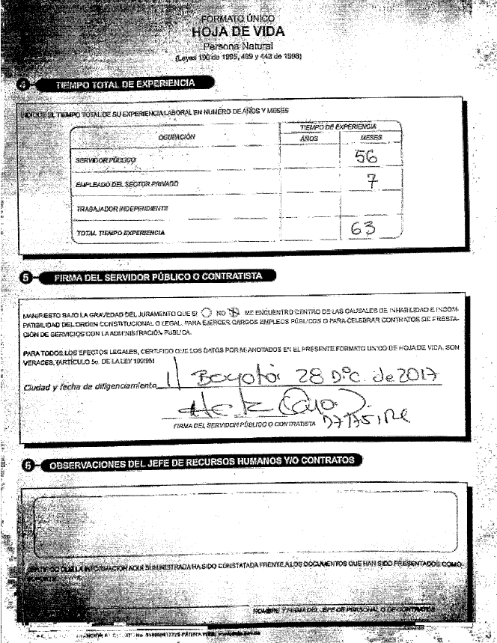


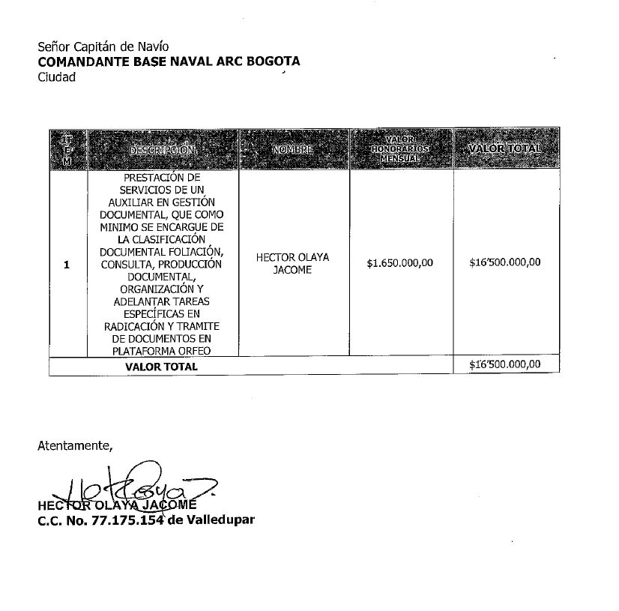

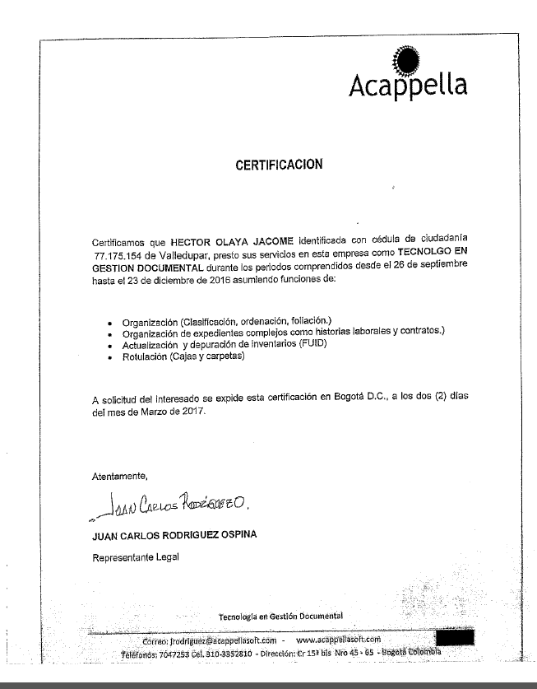

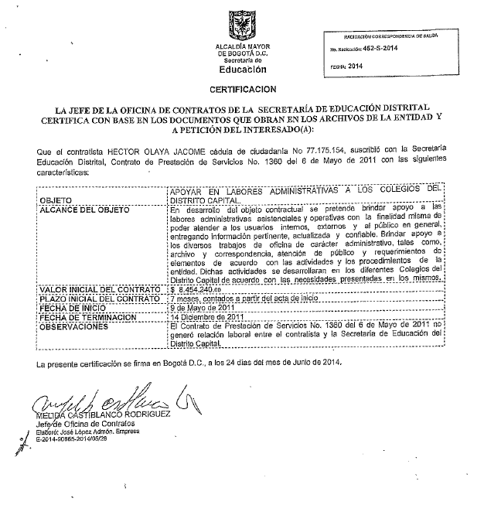



ANEXO D

CERTIFICADO DE DISPONIBILIDAD PRESUPUESTAL
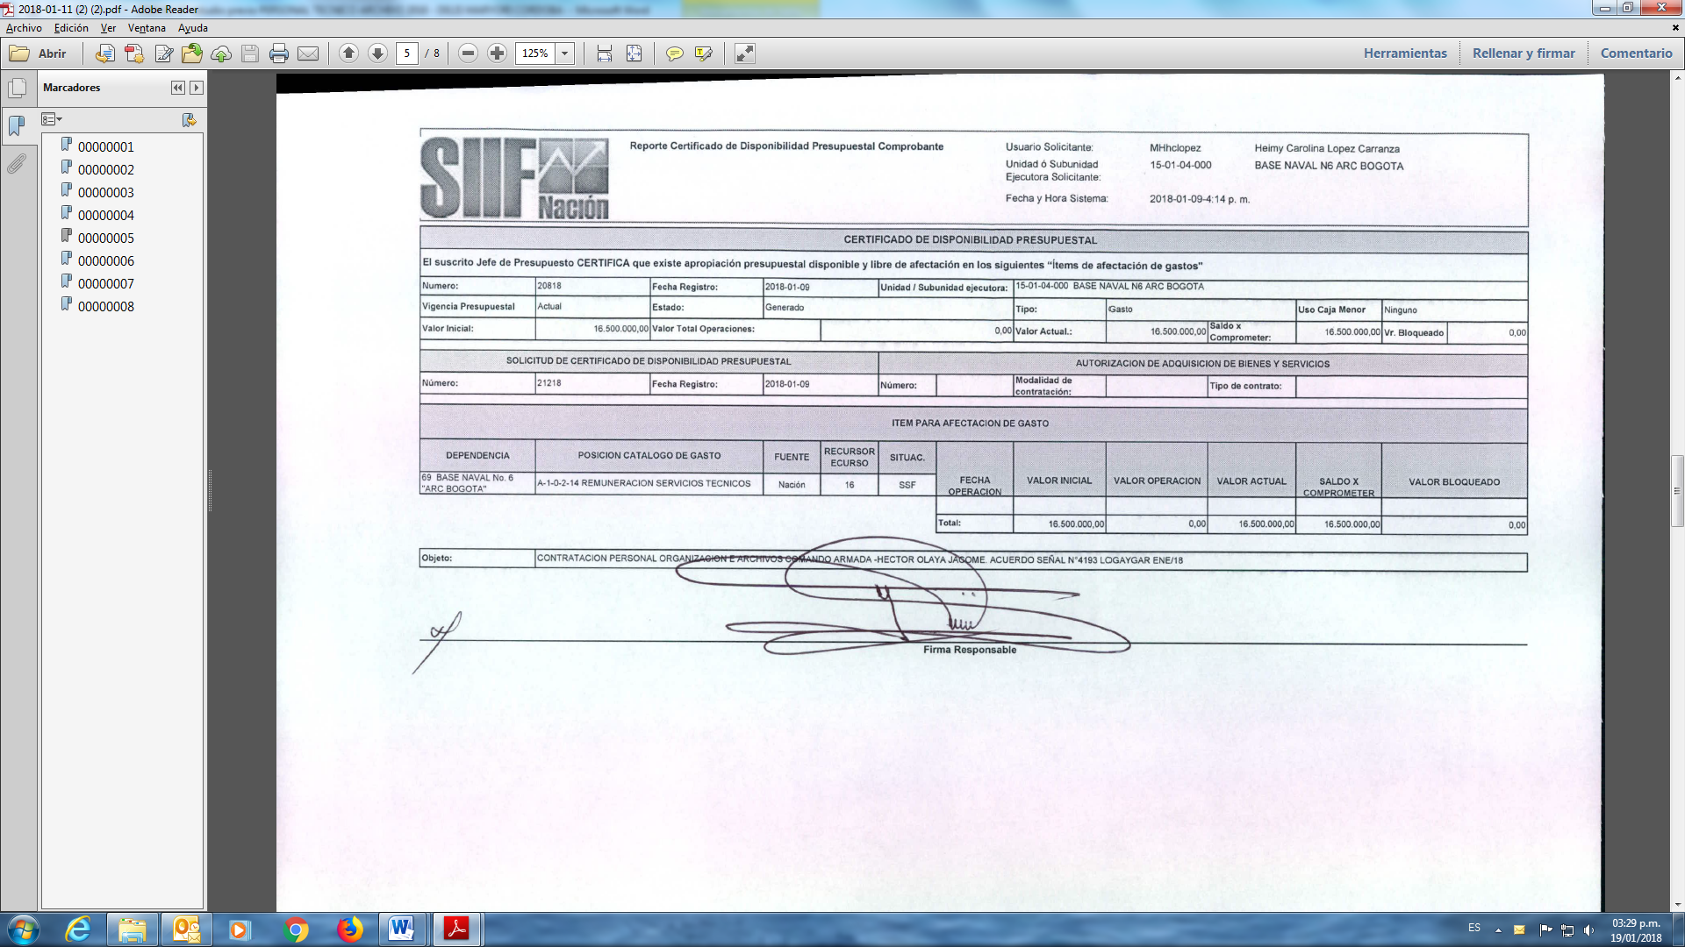

ANEXO E

PLAN DE COMPRAS
.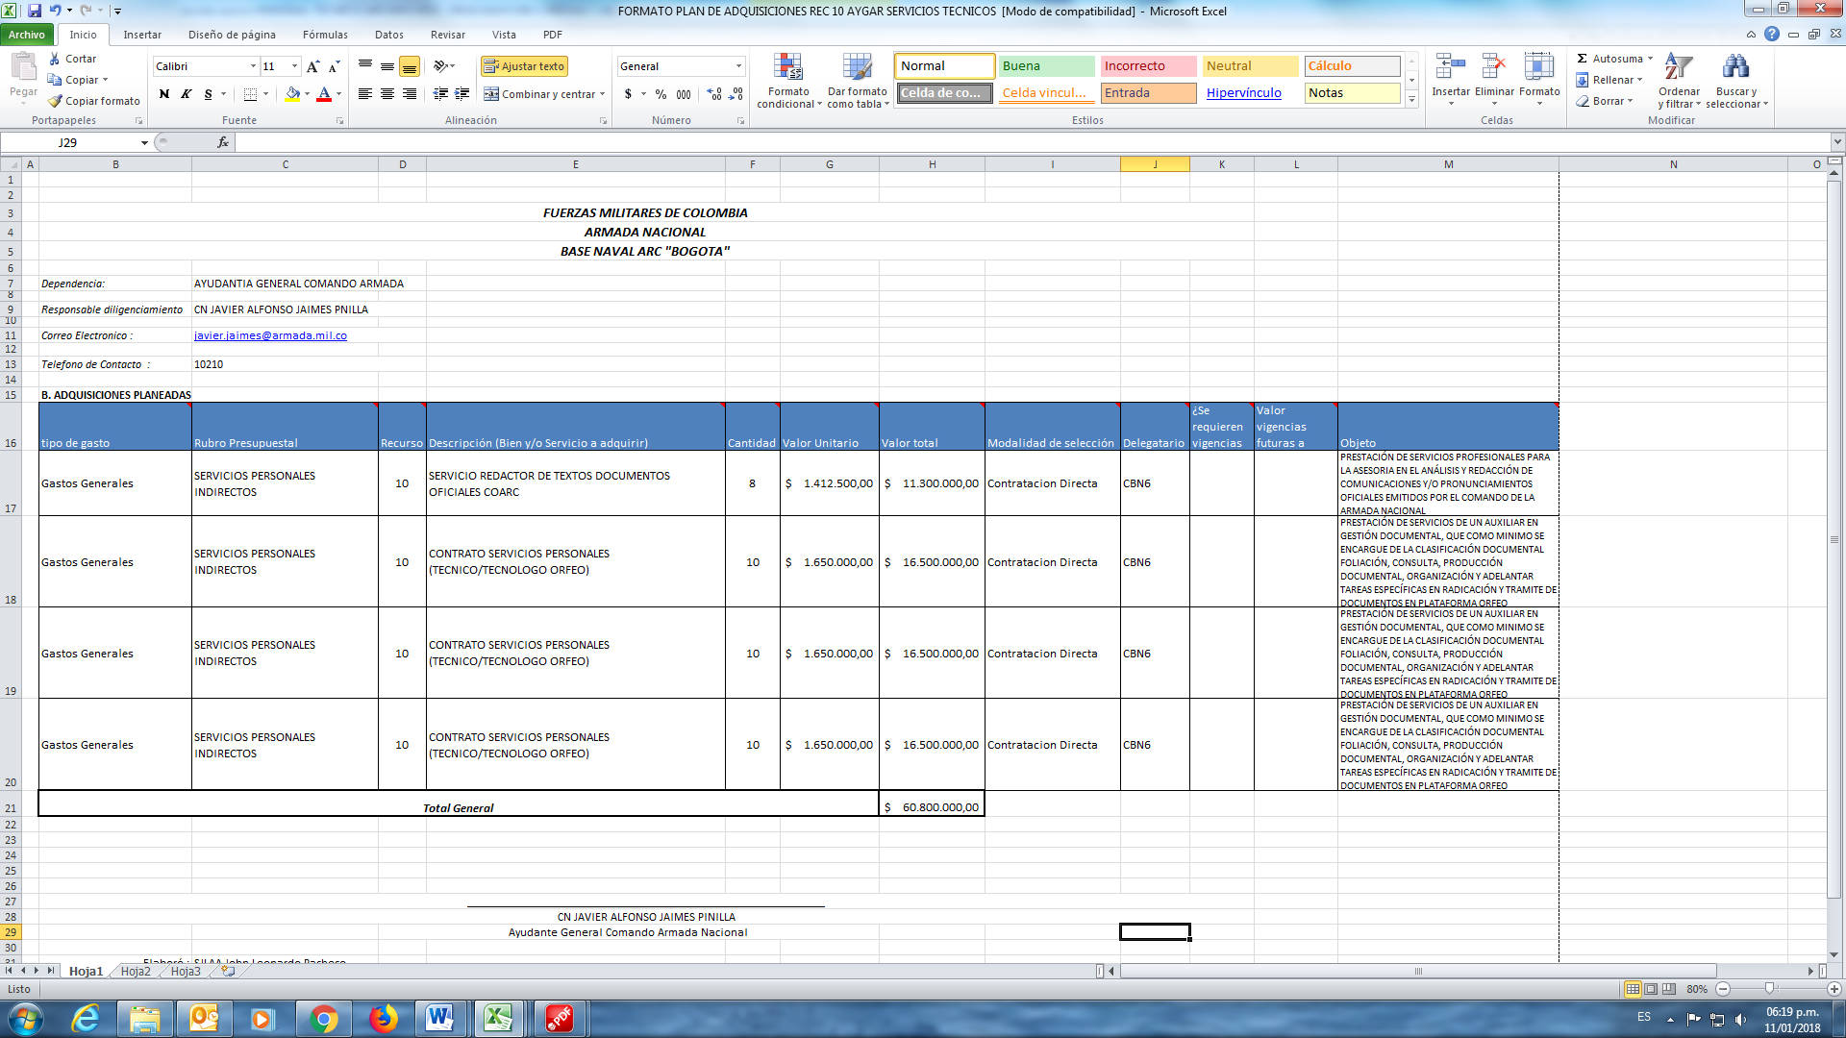

ANEXO F

“MATRIZ DE RIESGOS”

Tabla 1 Matriz de riesgos

 | NUMERICA | HISTORICA |  |  | IMPACTO
 |  |  |  |  | INSIGNIFICANTE | MENOR | MODERADO | MAYOR | CATASTROFICO
 |  |  |  |  | 1 | 2 | 3 | 4 | 5
PROBABILIDAD | 1 EN 10.000-100.000 | Puede ocurrir pero solo en circunstancias excepcionales | RARO | 1 | 2 | 3 | 4 | 5 | 6
PROBABILIDAD | 1 EN 1.000-10.000 | Podría ocurrir pero dudoso | IMPROBABLE | 2 | 3 | 4 | 5 | 6 | 7
PROBABILIDAD | 1 EN 100-1.000 | Podría ocurrir en cualquier momento futuro | POSIBLE | 3 | 4 | 5 | 6 | 7 | 8
PROBABILIDAD | 1 EN 10-100 | Probablemente ocurrirá | PROBABLE | 4 | 5 | 6 | 7 | 8 | 9
PROBABILIDAD | 1 EN 10 | Se espera que ocurra en la mayoría de circunstancias | CASI CIERTO | 5 | 6 | 7 | 8 | 9 | 10

El orden de prioridades fue establecido asignando un puntaje de acuerdo con la probabilidad de ocurrencia (raro; improbable; posible; probable; casi cierto) y de su impacto (insignificante; menor; moderado; mayor; catastrófico). Los riesgos fueron clasificados teniendo cuenta su calificación de acuerdo con Tabla 2.

Tabla 2 Prioridad de tratamiento y control del riesgo

N° | Factor de escogencia y calificación
Riesgo > 7 | Riesgo Extremo: Se requiere un plan de acción detallado
6 <= Riesgo <= 7 | Riesgo Alto: Se necesita una atención mayor de la administración
Riesgo = 5 | Riesgo Medio: Especificar responsabilidad de la administración
Riesgo < 5 | Riesgo Bajo: Administrar por procedimientos de rutina

Tabla 3 Mapa de identificación de riesgos
No | Clase | Área | Etapa | Tipo | descripción (qué puede pasar y, si es posible, cómo puede pasar) | Consecuencia de la ocurrencia del evento | Probabilidad | Impacto | Calificación | Prioridad | A quien se le asigna? | Tratamiento/controles a ser implementados | Impacto después del tratamiento |  |  | Afecta la ejecución el contrato | Persona que implementa el tratamiento | Fecha inicio tratamiento | Fecha término tratamiento | Monitoreo y revisión
 |  |  |  |  |  |  |  |  |  |  |  |  | probabilidad | impacto | Valoración del riesgo |  |  |  |  | Forma de realizar monitoreo | Periodicidad monitoreo / Cuando?
1 | General | Interno | Planeación | Operacional | oportunidad | El proceso de adquisiciones sufre retraso en sus etapas | 1 | 1 | 2(Riesgo bajo) | d | Entidad | Contar con personal capacitado que de la celeridad necesaria al proceso de contratación | 1 | 1 | 2 | NO | Jefe división precontractual | ene-18 | feb-2018 | Constatar idoneidad del personal encargado de procesos de adquisición | semestral
2 | General | Interno | Planeación | Operacional | inconsistencias | Entre la idoneidad y los soportes | 1 | 1 | 2(Riesgo bajo) | d | Entidad | En los documentos previos se observan inconsistencias entre la necesidad y la idoneidad | 1 | 1 | 2 | SI | Jefe división precontractual Usuaria | ene-18 | feb-2018 | Verificar en diaq los documentos de estudios previos | Permanente
3 | General | Externo | Planeación | Social o político | diversidad normatividad | En materia de contratación existe diversidad de norma que pueden afectar la ejecución | 3 | 1 | 4 (Riesgo bajo) | d | Entidad | Hacer seguimiento de las normas de contratación y de sus modificaciones | 3 | 1 | 4 | NO | Asesor de Contratación | ene-18 | dic-2018 | Verificando el portal de CCE | Semanal
3 | General | Interno | contractual | Operacional | oportunidad | Retraso del perfeccionamiento | 1 | 1 | 2(Riesgo bajo) | d | Contratista | Contratista demora el perfeccionamiento por la firma del acta de Inicio y/o adquirir póliza | 1 | 1 | 2 | SI | Jefe división precontractual | ene-18 | dic-2018 | Comunicación directa con el contratista | Firma del contrato

4 | General | Externo | Contratación | Operacional | Mora en la expedición del CRP o expedición tardía. | Retraso en el inicio de la ejecución y cumplimiento del contrato, y por lo tanto no satisfacción oportuna de la necesidad. | 2 | 3 | 5(Riesgo medio) | c | Entidad | Verificar con la dependencia encargada para la agilización de la expedición del CRP. | 2 | 3 | 5 | NO | Jefe División precontractual | Termino para la firma del contrato | Acta de Inicio | Verificación expedición de certificado de registro presupuestal | Posterior a la firma del contrato yantes del plazo para perfeccionamiento
5 | General | Interno | Ejecución | Económico | incumplimiento de los plazos de pago | Incumplir el plazo de pago del valor del contrato al contratista. | 1 | 1 | 2(Riesgo bajo) | d | Entidad | Dar cumplimiento al procedimiento de la cadena presupuestal y el Programa Anual Mensualizado de Caja | 1 | 1 | 2 | SI | Jefe División Presupuesto | Ver plazo de ejecución | mensual | Documentos soporte para pago | mensual
6 | General | Interno | Ejecución | Operacional | mecanismo de cobertura del riesgo | No exigir los amparos por los porcentajes y tiempos establecidos en la ley y el mercado, exigiendo valores y plazos indiscriminados que no corresponden a la naturaleza del contrato | 2 | 1 | 3(Riesgo bajo) | d | Entidad | Dar cumplimiento a la normatividad sobre el porcentaje y vigencia de los amparos para cubrir el cumplimiento del contrato y realizar un análisis de mercado para aquellos amparos sujetos a los tiempos comerciales | 2 | 1 | 3 | SI | Jefe división precontractual Usuaria | Ver plazo de ejecución | Ver plazo de ejecución | Estudio previo | Previo a la apertura del proceso
7 | General | Interno | Ejecución | Operacional | Incumplimiento en la ejecución del contrato | Afecta la gestión de la Entidad | 1 | 5 | 3(Riesgo bajo) | 6 | Contratista | Hacer efectiva la póliza de cumplimiento | 2 | 3 | 3 | SI | Supervisor | Ver plazo de ejecución | mensual | Actas de recepción por parte del supervisor | mensual

ANEXO G

CERTIFICACION DIPER


https://www.armada.mil.co/es/content/plan-anticorrupcion-y-atencion-al-ciudadano-2018
Los valores en pesos colombianos de los Acuerdos Comerciales están vigentes hasta el 31 de diciembre de 2018
ARTÍCULO 2o. DE LAS MODALIDADES DE SELECCIÓN. La escogencia del contratista se efectuará con arreglo a las modalidades de selección de licitación pública, selección abreviada, concurso de méritos y contratación directa, con base en las siguientes reglas: 4. Contratación directa. La modalidad de selección de contratación directa, solamente procederá en los siguientes casos: h) Para la prestación de servicios profesionales y de apoyo a la gestión, o para la ejecución de trabajos artísticos que sólo puedan encomendarse a determinadas personas naturales;
ARTÍCULO 32. DE LOS CONTRATOS ESTATALES. Son contratos estatales todos los actos jurídicos generadores de obligaciones que celebren las entidades a que se refiere el presente estatuto, previstos en el derecho privado o en disposiciones especiales, o derivados del ejercicio de la autonomía de la voluntad, así como los que, a título enunciativo, se definen a continuación: 3o. Contrato de Prestación de Servicios. Son contratos de prestación de servicios los que celebren las entidades estatales para desarrollar actividades relacionadas con la administración o funcionamiento de la entidad. Estos contratos sólo podrán celebrarse con personas naturales cuando dichas actividades no puedan realizarse con personal de planta o requieran conocimientos especializados. En ningún caso estos contratos generan relación laboral ni prestaciones sociales y se celebrarán por el término estrictamente indispensable.

